

**小一**

**2022/11/25**

主题四《有趣的声音》

”

** 01 来园情况 **

1. **来园人数**：今日来园幼儿25位小朋友！1位小朋友请假了！

今天所有的小朋友在老师的提醒下都把杯子的杯带绕好了，丁啸和陆可两位小朋友学会了绕，但是还不会把带子塞紧，还要多练习哦！

益智区：谢琦悦小朋友在玩平衡猫，一开始她把小猫和数字都放在了一边的盘子上，猫没有平衡，在袁艺晗小朋友的提醒下，谢琦悦小朋友把猫和数字分开，并按照猫的数量，在另一边放上相应的数字。

桌面建构：徐知行小朋友用雪花片搭建了一个滑冰吹风机，吹风口是用花朵搭建的，下面滑冰的部分是建构的滑冰刀，用雪花片搭建了一个正方形，底下做了四个刀片，后面还有一个把手，可以推着这个滑冰吹风机向前走。

生活区：丁啸、王锦琰、陆可，几位小朋友把穿项链的珠子，里面的圆形珠子全部都挑了出来，一起在数。

美工区：刘奕澂、付艺彤、陈苇如几位小朋友在玩橡皮泥。

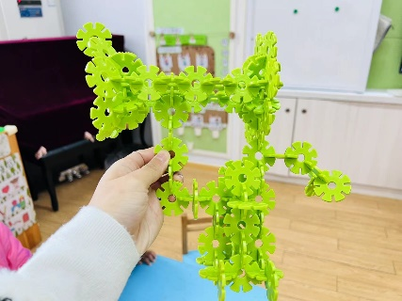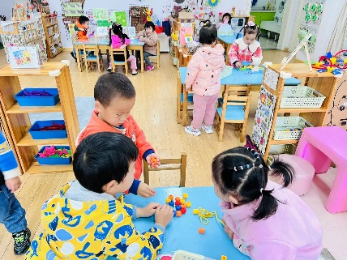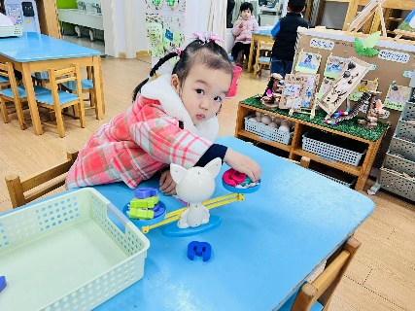

《小青蛙听故事》是一则情节生动形象，富含教育意义的故事。它讲述了小青蛙从游来游去的听故事到安静听故事的过程。既有趣又符合小班孩子的年龄特点，符合孩子的现实需要。孩子们熟悉并喜爱故事中的小青蛙、小鱼儿、月亮的角色，在老师的帮助下能理解“静悄悄、安安静静”等词语，懂得听故事时应安安静静的，不能大声说话。

尚子晴、张苏锦、叶书汐几位小朋友今天主动到前面来看着图片给大家讲了一边故事，很棒哦！

今天户外活动：骑小车

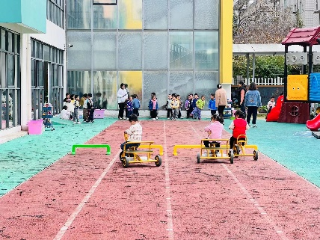

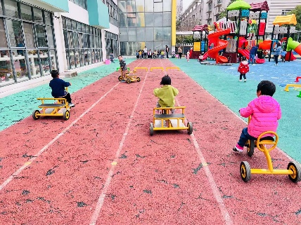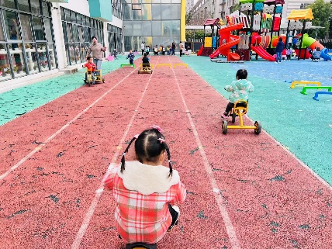

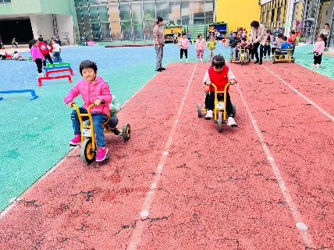

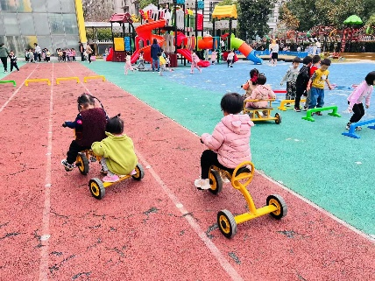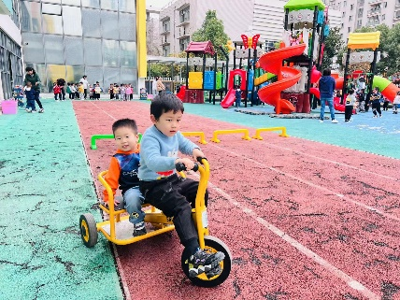

**mmexport1590938236088mmexport1590938236088**

**05生活活动**

**午饭情况**

今天吃得是蘑菇炒菠菜，栗子烧鸡翅，白萝卜肉片汤。水果：橙子。